1. В базе-источнике (откуда переносится) запускается в консоли запрос

«список разовых в разрезе начислений и статей» (дата устанавливается любое, например 10е, число переносимого месяца)

И на основе его результатов в итоге и проводится перенос. Результат будет использоваться для контроля полноты внесения.

|  |
| --- |
|  |
| Начисление | СтатьяФинансирования | СтатьяРасходов | Результат |
| _ночные плановые (05) | Поликлиника ОМС | 211 | 5 355,68 |
| _ночные плановые (05) | Стационар ОМС | 211 | 97 731,22 |
| _ночные плановые (05) | СПЕЦСЧЕТ | 211 | 6 258,39 |
| _ночные плановые (05) | Бюджет стационар | 211 | 548,08 |
| _ночные экстренные (04) | Поликлиника ОМС | 211 | 79 502,29 |
| _ночные экстренные (04) | Стационар ОМС | 211 | 1 111 006,8 |
| _ночные экстренные (04) | СПЕЦСЧЕТ | 211 | 5 540,93 |
| вызов врача | Стационар ОМС | 211 | 1 301,36 |
| праздничные (06) | Поликлиника ОМС | 211 | 16 796,61 |
| праздничные (06) | Стационар ОМС | 211 | 239 298,5 |
| праздничные (06) | СПЕЦСЧЕТ | 211 | 1 893 |

НО!!!! Выбирать начисление которое называется аналогично: но со словом «_загрузка» на конце

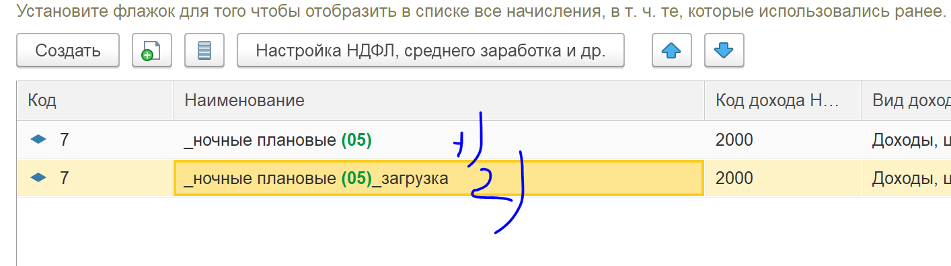

Например: при переносе

_ночные плановые (05)

Выбирать

_ночные плановые (05)_загрузка

В базе-источнике открываем еще одну консоль запросов и загружаем запрос «список разовых за месяц по статье»: заполняем в нём необходимые реквизиты и выполняем запрос

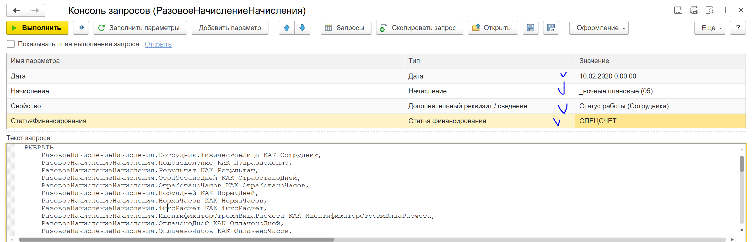

В базе-приемнике (во фреш)

Создаем разовые начисления

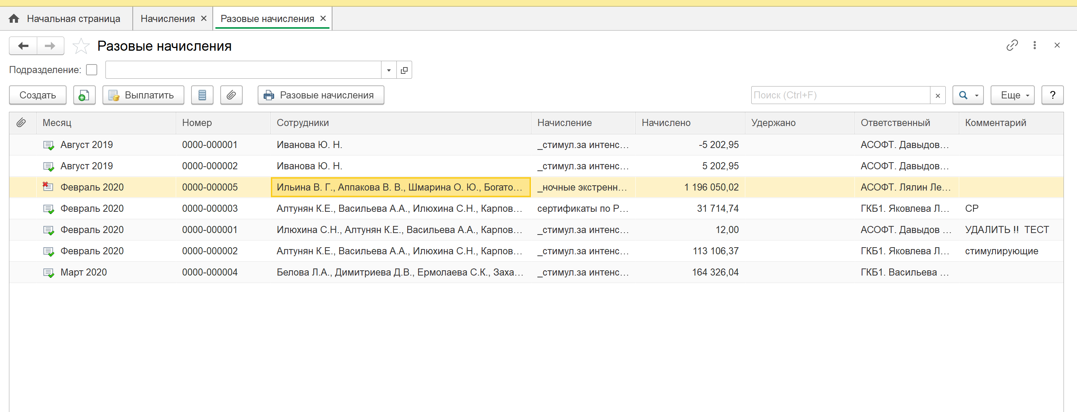

Заполняем необходимые реквизиты (ПОМНИМ ПРО НАЧИСЛЕНИЯ «_загрузка»)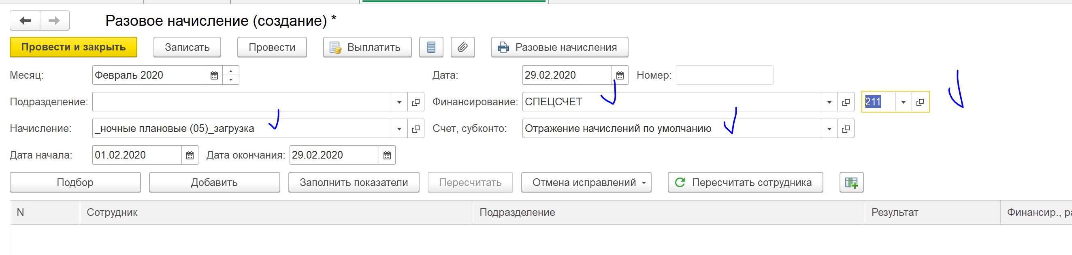

Записываем

Запускаем загрузку табличных данных

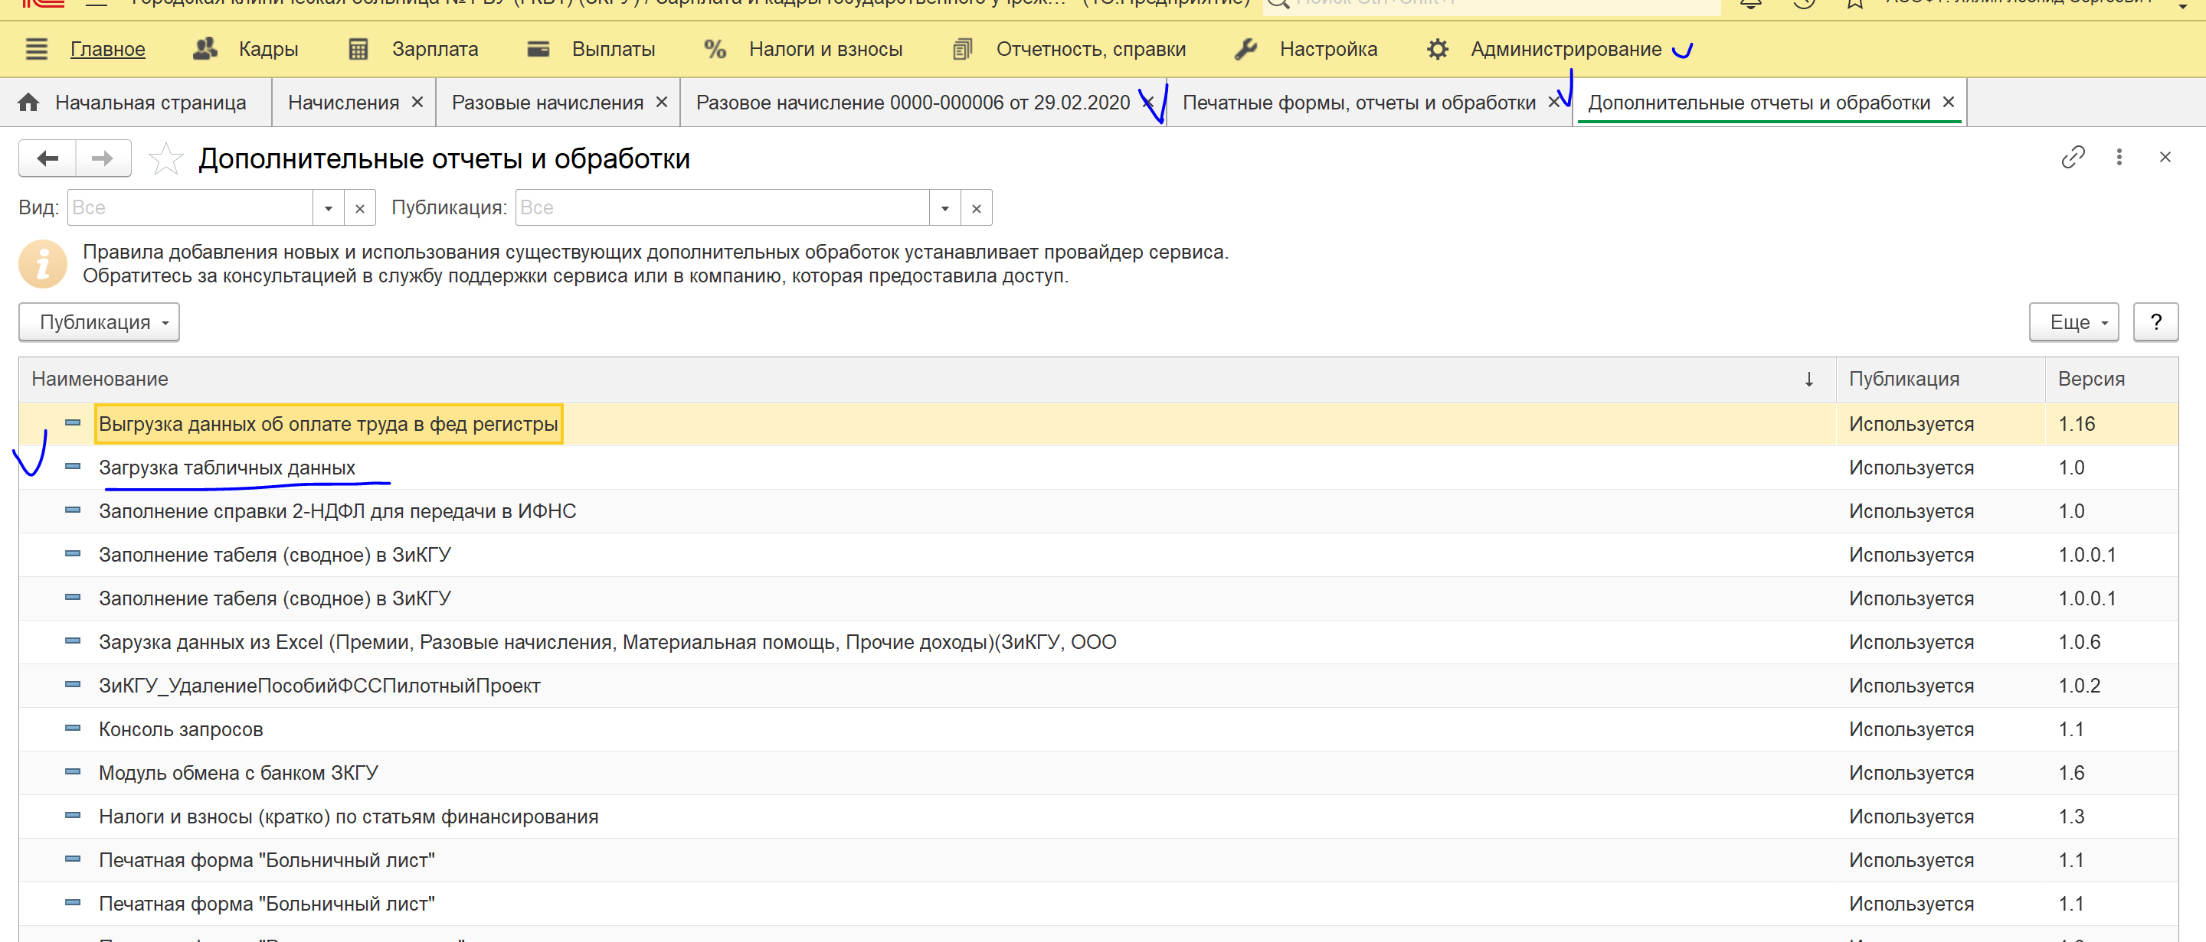

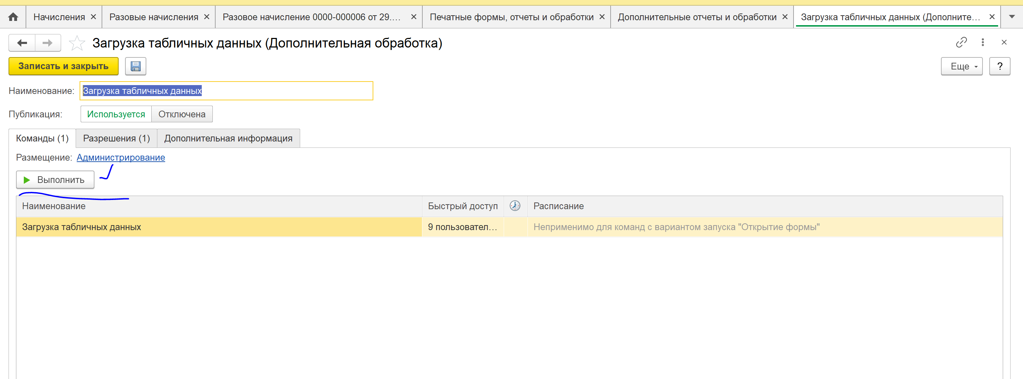

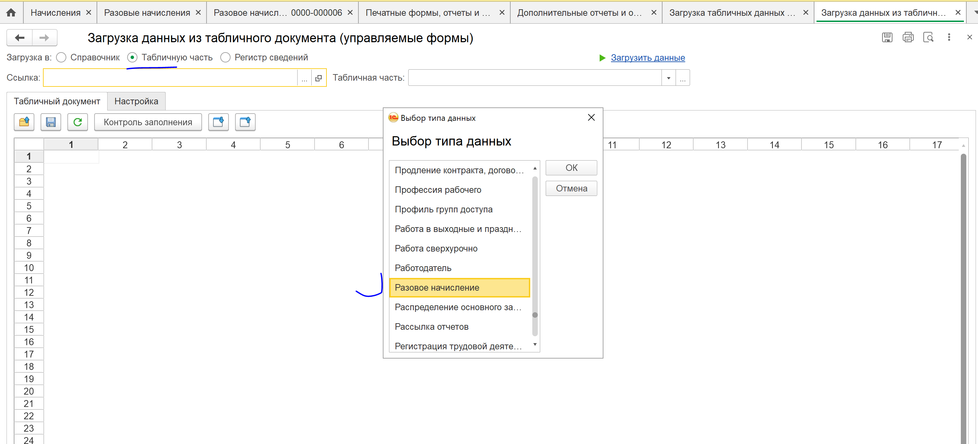

Выбираемый созданный документ

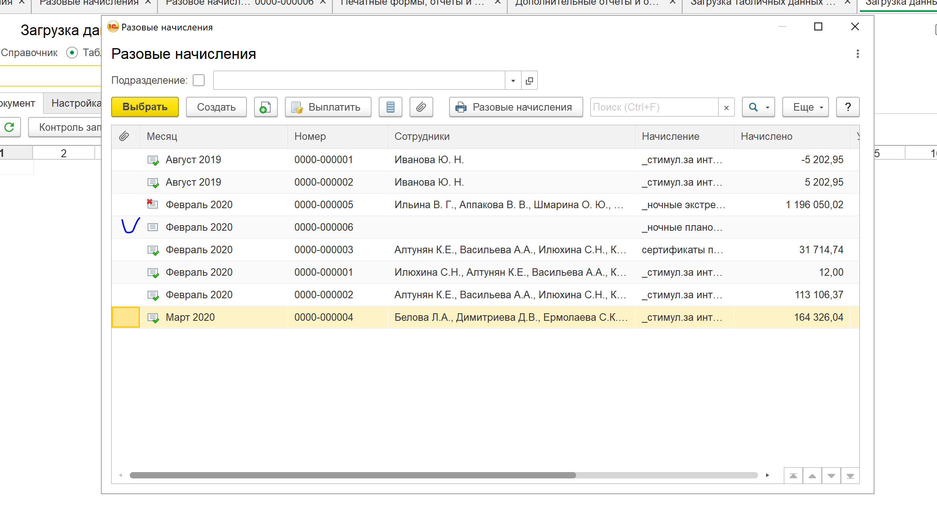

Загружаем настройки

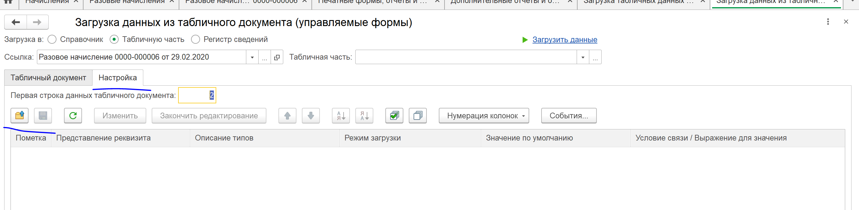



Из базы-источника переносим данные запросы в табличный документы обрботки загрузки в базе-приёмнике

В базе-источнике

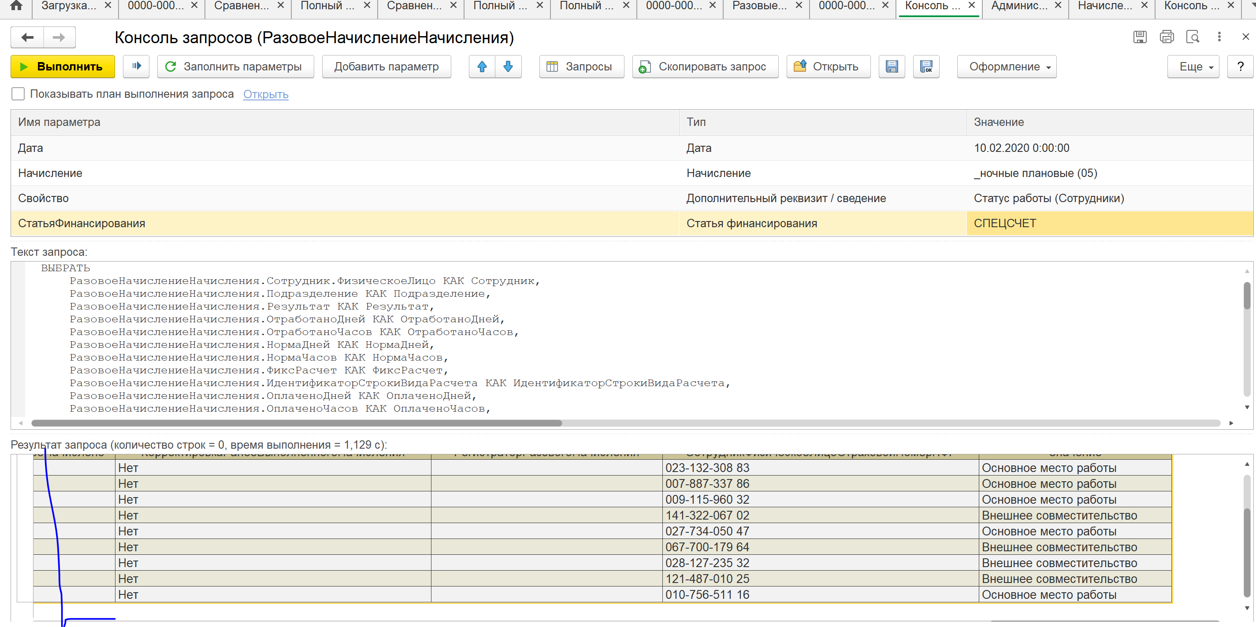

В базе-приемнике

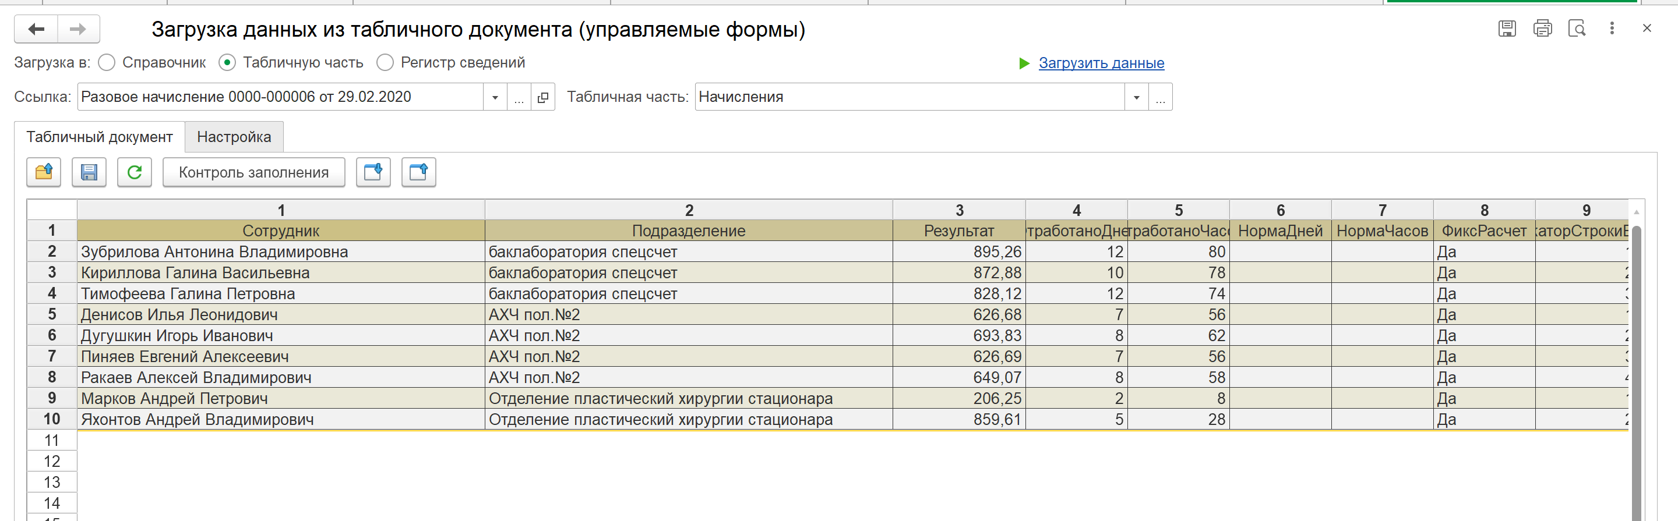

«Загрузить»

Затем заходим в документ и перечитваем там данные

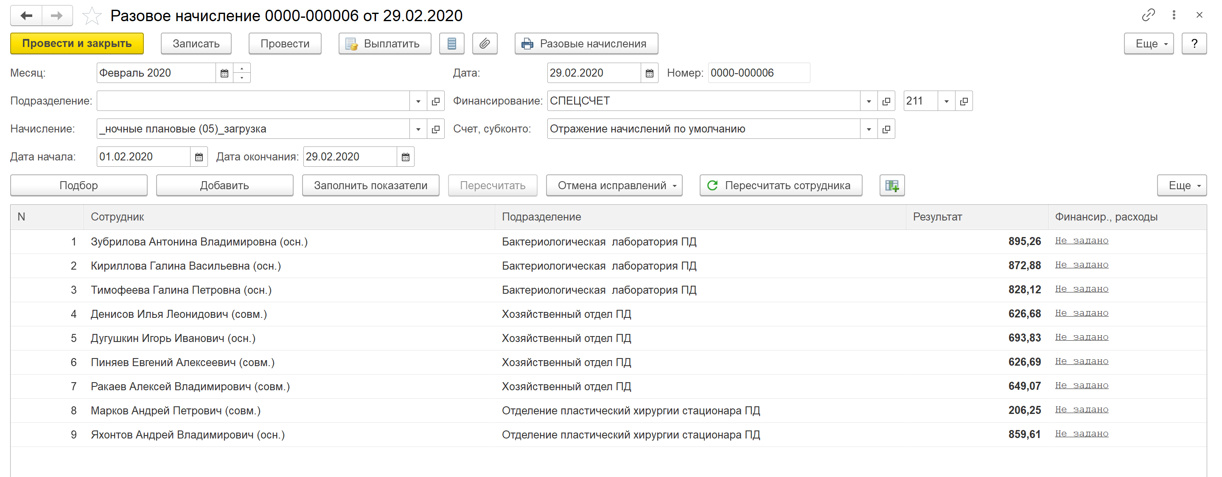

Проверяем – совпали ли внесенные суммы с данными таблицы списка разовых начислений (в данном примере –совпали)

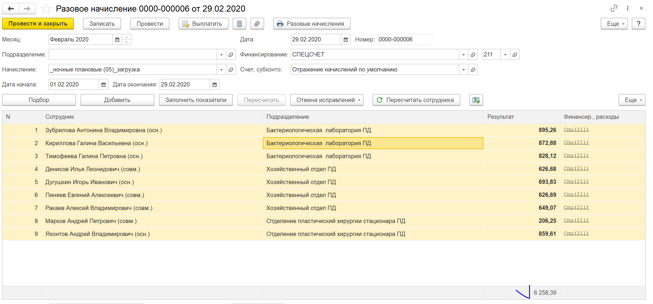

Затем выделяем всё и выбираем «пересчитать сотрудника»

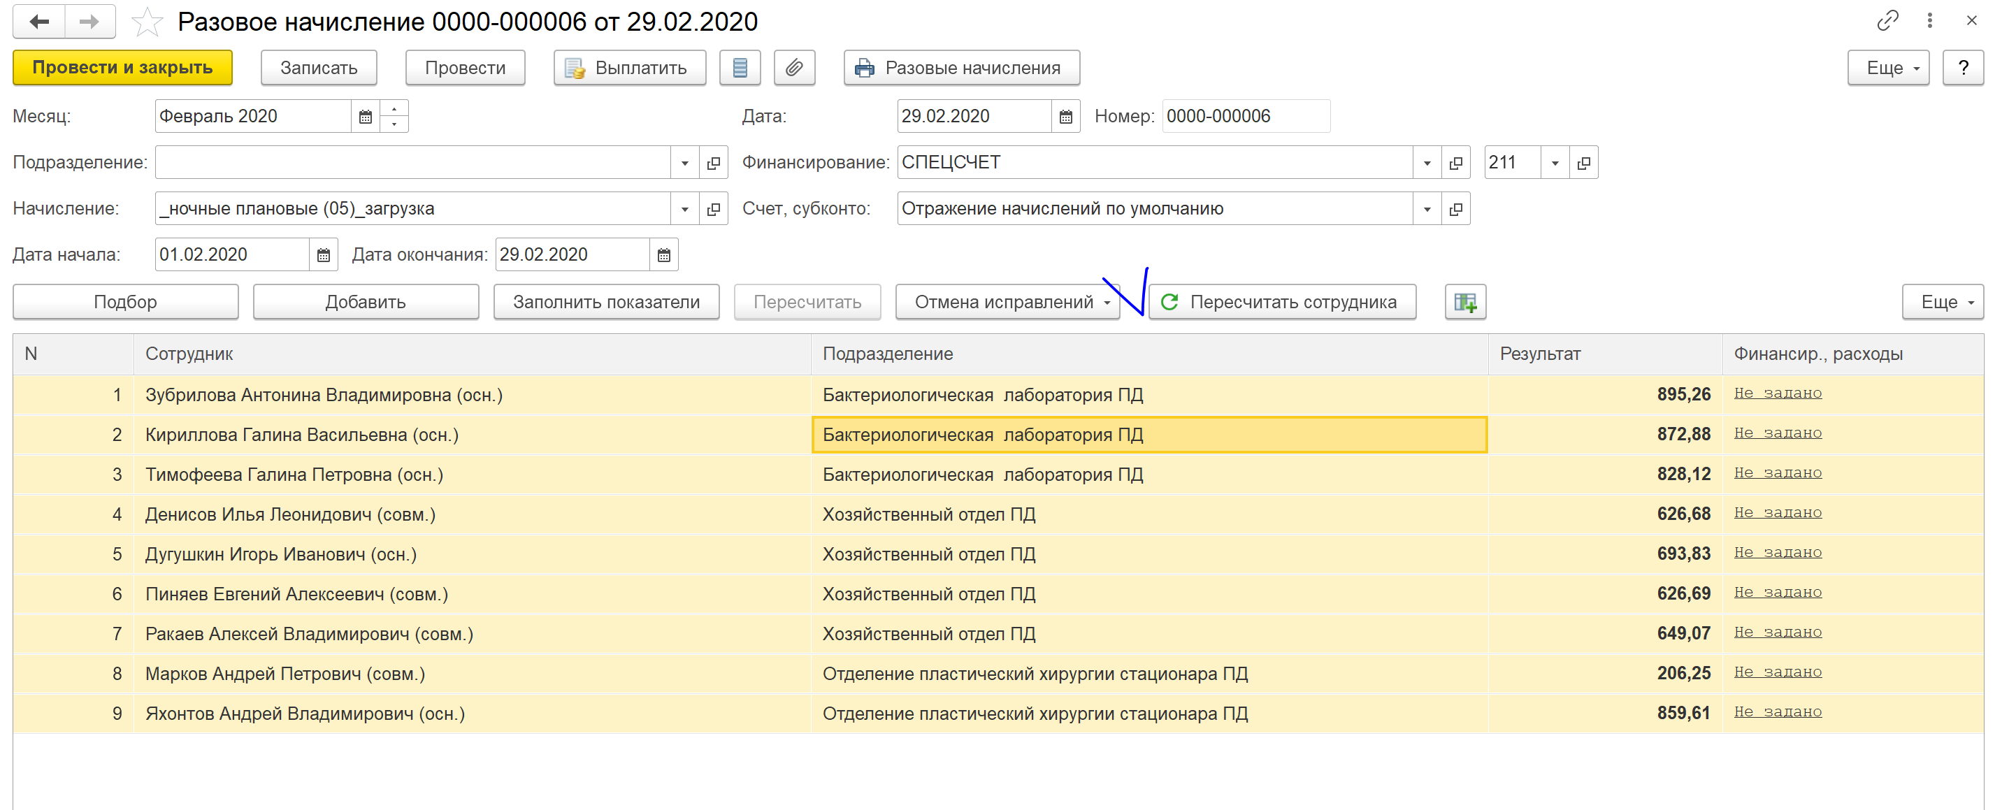

Должно заполниться финансирование

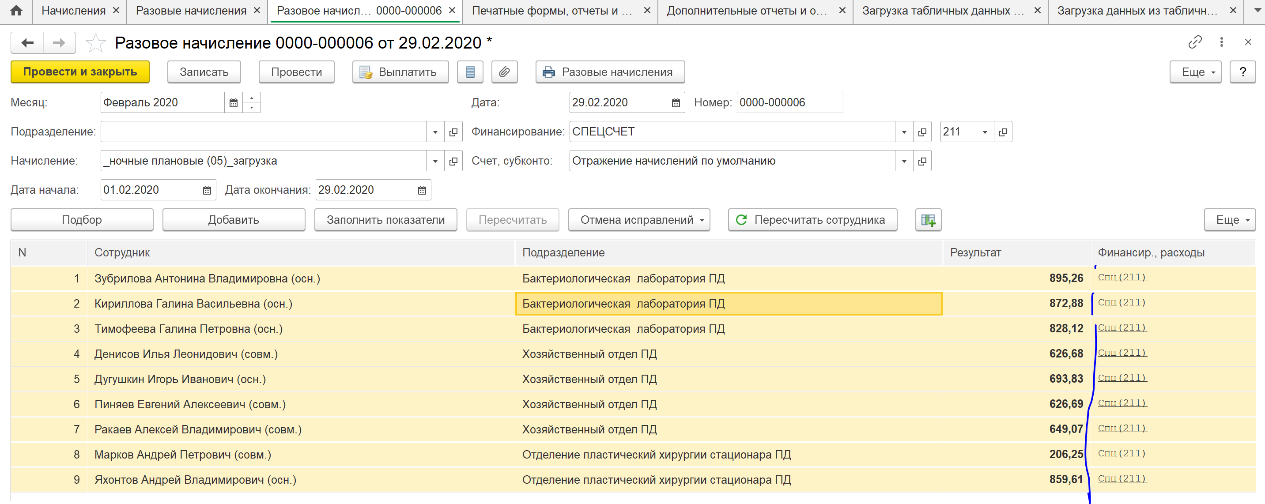

Внимание! Возможна ситуация, что сотрудник не будет найден. Тогда необходимо действовать по обстановке – либо подставить его вручную,

Либо завести необходимого сотрудника и затем подставить его вручную

После завершения внесения – провести документ

